**候选人中小企业声明函**

**第1中标候选人：河南商洲建设工程有限公司**

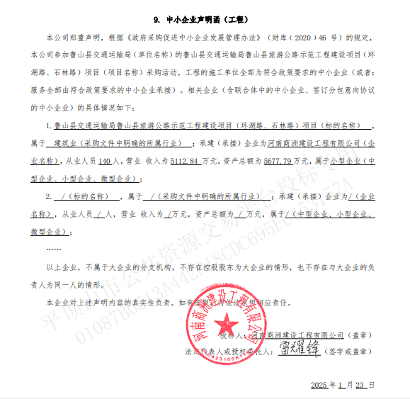

**第2中标候选人：河南锦润建设工程有限公司**

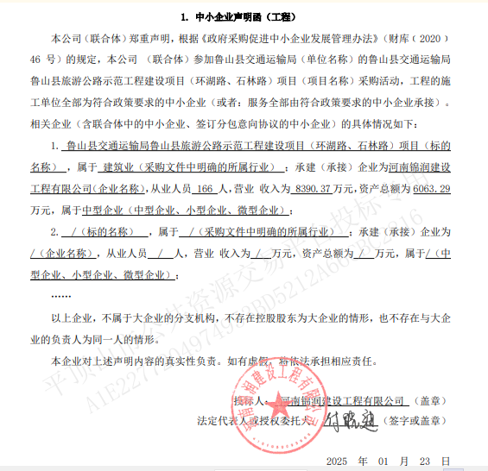

**第3中标候选人：河南固信建筑工程有限公司**

